Тема: Шишка из гофрированной бумаги.
Цель: -организация летнего досуга учащихся.
Задачи: -познакомить со способом изготовления шишки из бумаги;
-развивать творческие способности учащихся, фантазию, мышление, умение работать с бумагой;
-воспитание интереса к творчеству.

Ход изготовления поделки

Мы с вами сделаем сначала елочную веточку, конечно же из зеленой бумаги, а затем пару шишек из коричневой бумаги и сверху повяжем бантик что бы спрятать края палочек ёлки.
Для создания шишки из гофрированной бумаги нам понадобится:
-Гофрированная бумага, темно зеленого, светло зеленого и коричневого цветов.
-Простые ножницы.
-Флористические палочки.
-На всякий случай клей.

Вот тот материал и инструменты что нужно подготовить, теперь можно начинать делать поделку.
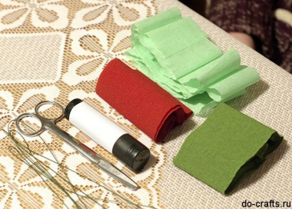
Начнем с елочной веточки. Возьмите рулон из темно зеленой бумаги, ширина которого восемь сантиметров. С одного края сделайте множество надрезов, оставляя один сантиметр не разрезанным.
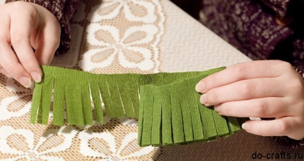
Теперь каждую полосочку начинаем закручивать. Это будет очень похоже на иголки ёлки.
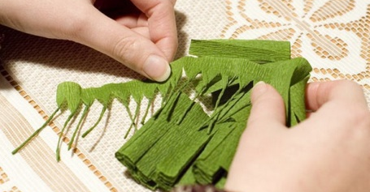
Вот что у нас должно получится. Таких полосок сделайте несколько.
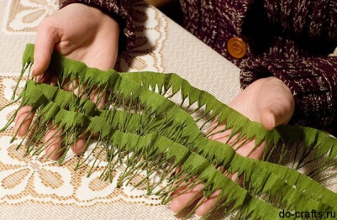
Берем палочку и наматываем на нее зеленую полоску с иголками. Чем гуще были надрезы, тем пышнее получится елочная веточка. Накручиваем рулон спускаясь все ниже и ниже.
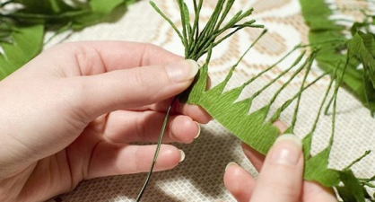
После того как наделали много веточек создадим шишки из бумаги. Возьмите коричневый цвет, ширина заготовки должна быть четырнадцать сантиметров, затем сложим вдвое, что бы получилось семь сантиметров. И с краю заворачиваем один бортик, размером примерно один сантиметр.
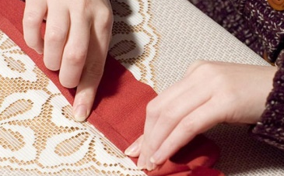
По краю делаем косичку, просто загибаем её во внутрь.
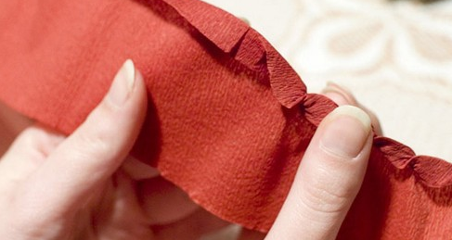
Берем всю ленку и начинаем закручивать шишку, в начале поуже, а ниже расширяем накрутку.
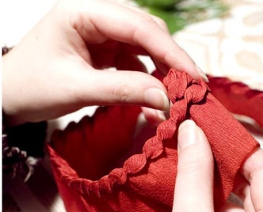
Вот такой промежуточный вариант получается. Можно использовать немного клея, для надежности.
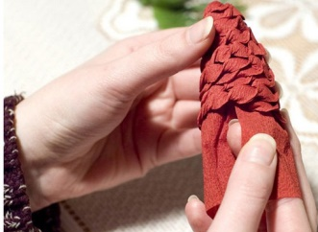
Теперь возьмите полочку, остатки коричневой бумаги наматываем на неё и заклеиваем сверху кусочком зеленой бумаги.
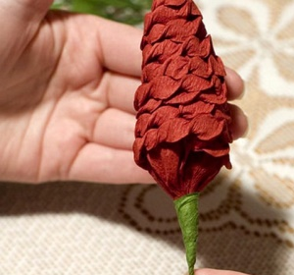
Вот что у нас должно получится, осталось доделать еще шишек и красиво скомпоновать созданное.
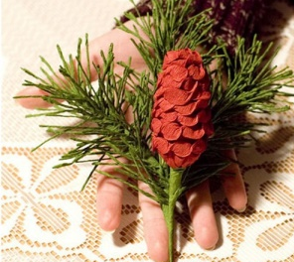
Сверху из светло зеленой бумаги создаем бант и крепим его сверху.
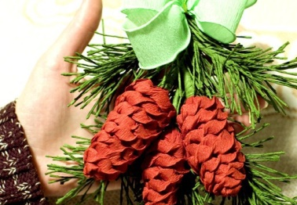
Вот и вся поделка.

